**Desarrollo para Sistemas Distribuidos**

Equipo:

Repositorio:

Integrantes:

Ponce Pozo Erika Melissa U201301098

Taboada Casas Paul

Horario:

Profesor:

Ciclo:

# Introducción

Nuestro trabajo se basa en el proceso de las Consultas técnicas de La Dirección General de Medicamentos Insumos y Drogas (DIGEMID), quien es el órgano técnico-normativo encargado de brindar las autorizaciones sanitarias de productos farmacéuticos, dispositivos médicos y productos sanitarios además se encarga de la certificación, el control y vigilancia de los procesos relacionados con la producción, importación, distribución, almacenamiento, comercialización, promoción, publicidad, dispensación y expendio de los mismos, así como contribuir al acceso equitativo de los productos que son de interés para la salud, eficaces, seguros, de calidad y usados racionalmente.

El proceso que tomaremos será el de Atender las consultas técnicas realizadas por el solicitante.

Este proceso tiene como finalidad absolver las dudas de los solicitantes para diversos servicios que brinda la DIGEMID.

Además de controlar y fiscalizar lo relacionado a las previsiones nacionales, importación, exportación, fabricación suministro y uso de sustancias estupefacientes, psicotrópicos, precursores de uso médico, científico, otras sustancias sujetas a fiscalización sanitaria.

A medida que vayamos avanzando iremos describiendo y analizando el proceso.

Para que finalmente lleguemos a tener una mejor organización del proceso y podamos alcanzar una mejora continua.

# Antecedentes

La Dirección General de Medicamentos, Insumos y Drogas (DIGEMID) tiene una ventana en el cual absuelve las consultas de los solicitantes a travez del Sistema de Consultas Técnicas (SISCONTEC). La Ventanilla Unica de Comercio Exterior (VUCE) cuenta con una página de consultas técnicas para DIGEMID las cuales no son respondidas generando una mala atención a los solicitantes que desean tener respuestas a sus consultas.

# Objetivo del proyecto

El objetivo del proyecto es que las consultas técnicas realizadas por la página del VUCE se puedan visualizar y asignar un responsable en la página de SISCONTEC y después de dar respuesta a la consulta, esta se visualice en la página del VUCE para que el solicitante pueda visualizarla.

# Beneficios del proyecto

Los beneficios alcanzados con el proyecto mediante el modelamiento SOA y la aplicación de Web Services permitirán que el aplicativo resultante contenga las siguientes características:

* Facilitar l solicitante que pueda realizar su consulta técnica por VUCE.
* Los solicitantes que hayan realizado una consulta técnica por VUCE tengan las respuesta en el tiempo establecido.
* Cumplir con los tiempos establecidos para la respuesta de las Consultas Técnicas.
* Los químicos evaluadores podrás visualizar las consultas realizadas en la página de VUCE, podrán evaluarla y dar respuesta.
* La respuesta que de el responsable se podrá visualizar en la página del VUCE.

# Descripción del proceso

El proceso se inicia cuando el solicitante desea realizar una consulta, este ingresa a la página web de DIGEMID y selecciona el link de Consultas; en el caso sea una consulta vía VUCE el solicitante ingresa a la página de VUCE e ingresa al link de consultas técnicas. El solicitante registra su consulta, luego la consulta es asignada a un responsable quien evaluará la consulta y dará respuesta. El jefe de equipo revisará la respuesta dada por el responsable con el fin de verificar que sea la mejor respuesta, de no estar de acuerdo con la respuesta dada por el responsable el jefe de equipo pide que se corrija la respuesta, para luego volver a revisarla. Una vez que el jefe de equipo da visto bueno a la respuesta, esta se hace visible para el solicitante que realizó la consulta técnica.

## Reglas del Negocio

* El tiempo de respuesta de una consulta técnica realizada por un solicitante que no sea de Adunas es 30 día hábiles
* Si una consulta es de Aduanas el tiempo de respuesta es de 3 días hábiles.
* Si una consulta es realizada por aduanas solo al personal de aduanas se le puede dar información del estado de dicha consulta.
* La respuesta a la consulta técnica no puede ser publicada si no tiene el visto bueno del jefe de equipo.

## Atender consulta técnica

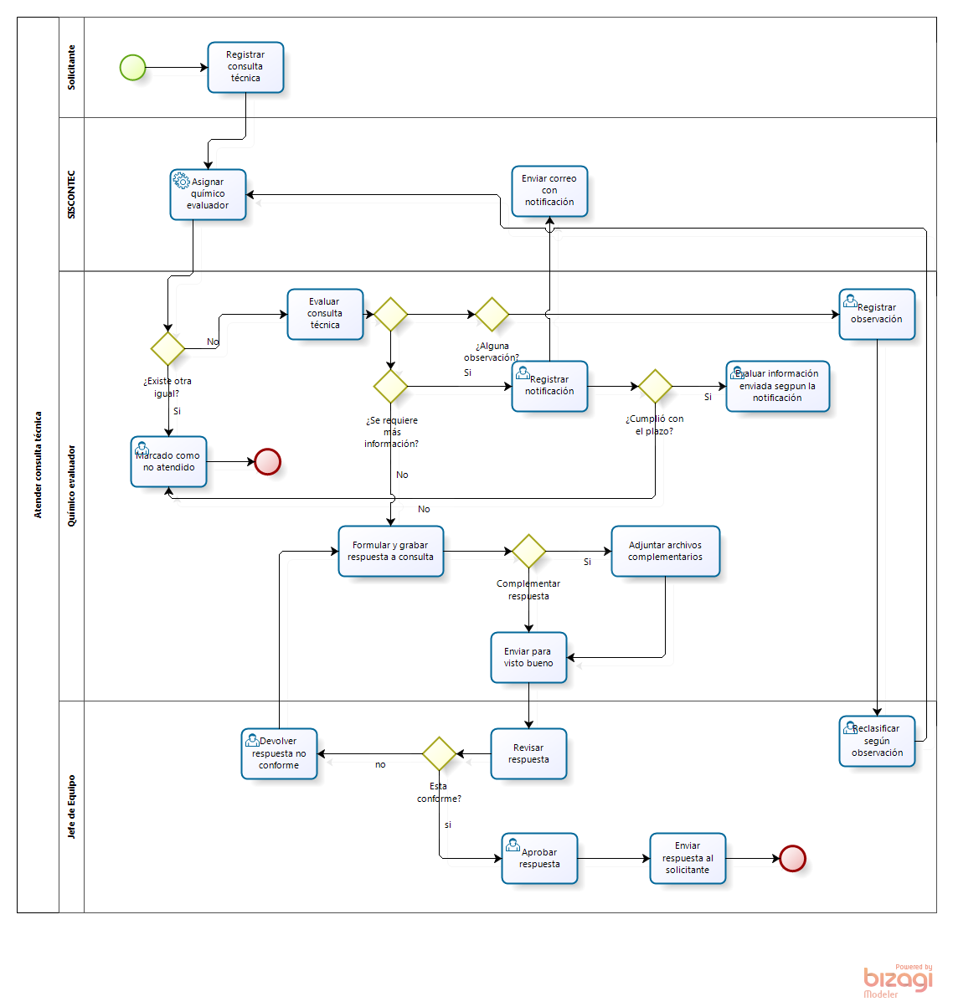

# Arquitectura del sistema

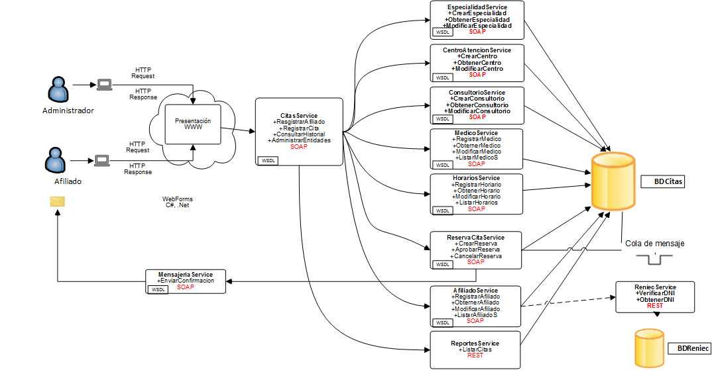

## HU1 Registrar Consulta Técnica

El solicitante registra su consulta técnica ingresando sus datos personales, email, tipo de consulta, clasificación de la consulta, y su consulta.

|  |  |
| --- | --- |
| **¿Quién?** | Solicitante |
| **¿Qué?** | Registra consulta técnica |
| **¿Para qué?** | Para absolver alguna duda que tenga ya sea para importación de algún medicamento, dispositivo médico u otro. |
| **Criterio Aceptación 1** | Cuando graba la consulta el sistema le enviará un correo a la dirección electrónica ingresada donde le asignará un número de consulta y una clave. |
| **Criterio Error 1** | Cuando ocurre un error al grabar una consulta |
| **Criterio Error 2** | Cuando el sistema no envía la clave al solicitante |
| **Responsable** | Melissa Ponce |

## HU2 Atender Consulta Técnica

Cuando se graba la consulta el sistema asigna un responsable para que pueda dar respuesta a la consulta

|  |  |
| --- | --- |
| **¿Quién?** | Responsable |
| **¿Qué?** | Da respuesta a la consulta técnica realizada por el solicitante |
| **¿Para qué?** | Para dar respuesta a la consulta que tenga el solicitante ya sea para importación de algún medicamento, dispositivo médico u otro. |
| **Criterio Aceptación 1** | Cuando el jefe de equipo no devuelve la consulta para reformulación de respuesta. |
| **Criterio Error 1** | Cuando no se puede adjuntar archivos en la respuesta de la consulta técnica. |
| **Responsable** | Melissa Ponce |

## HU3 Visto Bueno o Reasignación a Consulta Técnica

|  |  |
| --- | --- |
| **¿Quién?** | Jefe de Equipo |
| **¿Qué?** | Dar visto bueno a la respuesta dada por el responsable a la consulta técnica.  Reasignar la consulta de acuerdo a la observación del responsable. |
| **¿Para qué?** | Da visto bueno para que se pueda enviar la respuesta al solicitante.  Reasigna consulta para que lo evalúe un responsable de acuerdo a la clasificación y tipo de la consulta. |
| **Criterio Aceptación 1** | La respuesta a la consulta se visualiza para el solicitante |
| **Criterio Error 1** | La respuesta se visualiza fuera del tiempo establecido o no se da respuesta a la consulta. |
| **Responsable** | Melissa Ponce |

**Desarrollo del sistema**

Sprint 1

● Desarrolle la capa de presentación del sistema.

● Desarrolle los Web Services SOAP identificados.

● Desarrolle tests de unitarios y de integración automatizados para todos los servicios

desarrollados.

Sprint 2

● Desarrolle la capa de presentación e integración del sistema.

● Desarrolle todos los servicios identificados (Web Services SOAP, Web Services REST

y mensajería)

● Desarrolle tests de unitarios y de integración automatizados para todos los servicios

desarrollados.

**Conclusiones**

Elabore las conclusiones del proyecto (mínimo 4).